Architects Paper Fototapete Walls by Patel

Architects Paper® a brand of A.S. Création Tapeten

Eigenschaften

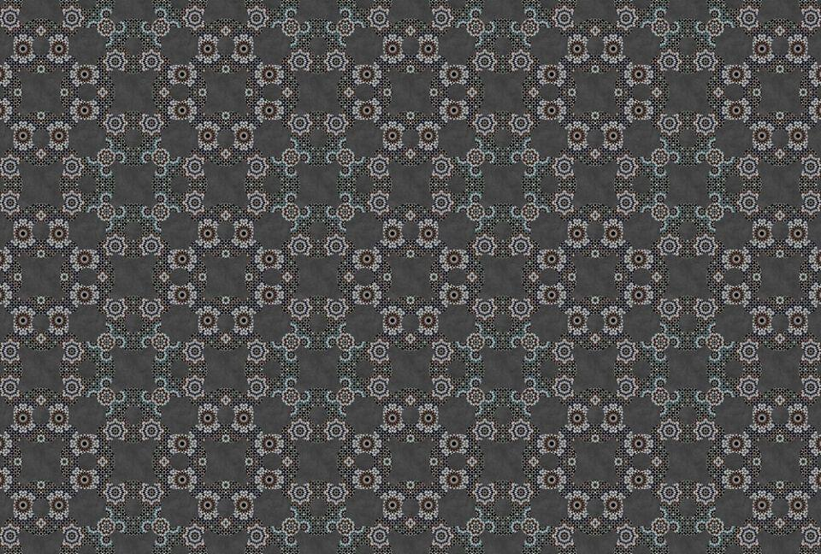

Eigenschaften

lichtecht, waschbeständig

Farbton

beige, blau, braun, bronze, bunt, gelb, gold, grau, grün, hellbeige, mehrfarbig, orange, rosa, rot, schwarz, türkis, violett, weiß

Stil

Abstrakt, Barock, Modern, Orientalisch

Werkstoff

Vinyl, Vlies

Brandverhalten

B1

Optik

3D, Beton, Marmor, Stein

Fläche (m²)

5,40 - 13,50

Rollenbreite (m)

2,00 - 5,00

Rollenlänge (m)

2,70

Waschbeständigkeit

Vliesträger: waschbeständig, Vinyl: hoch waschbeständig

Lichtbeständigkeit

Vliesträger: gut lichtbeständig, Vinyl: sehr gut lichtbeständig

Anwendungsbereich

Schlafzimmer, Wohnzimmer, Büro, Küche, Flur/Diele, Badezimmer

Wunschformat möglich

Ja

Rapport

ansatzfrei

Motiv

Tiere, Blumen, Vögel, Wald, Gemälde, Blumen, Rosen, Wald, Baum, Wald, Dschungel, Blumen, Orchidee, Blumen, Pusteblume, Blumen, Vögel, Blumen, Blumenwiese, Schmetterling, Wellness, Kirschblüte, Blumen, Tiere, Löwe, Natur, Landschaft, Blumen, Tiere, Blumen, Lilie, Blumen, Tiere, Pferde, Stadt, Blumen, Rosen, Tiere, Vögel, Blumen, Blumen, Tiere, Tiger